Module 3.
Trainen
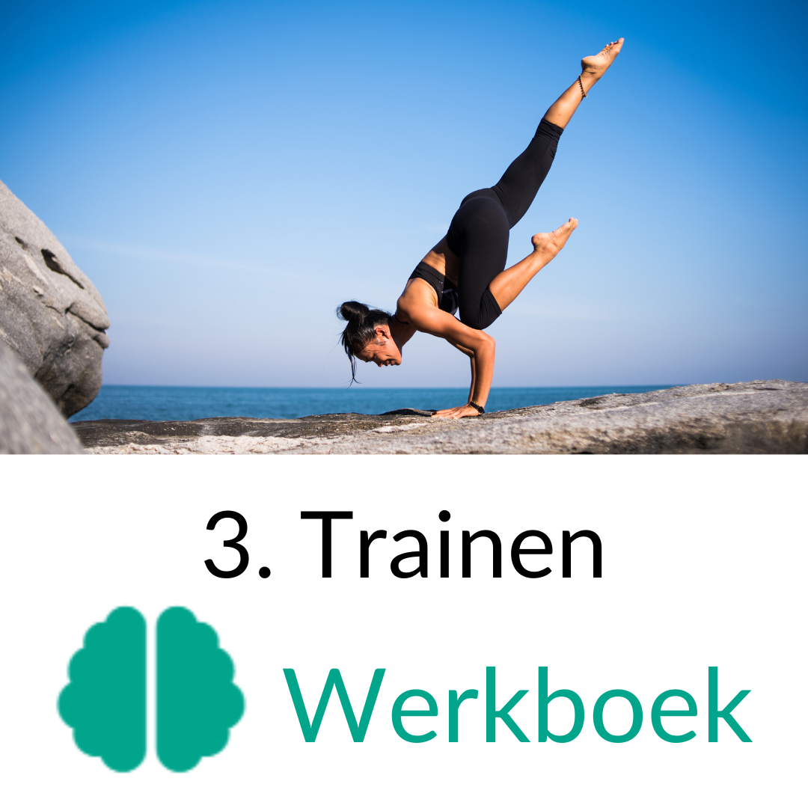

3.1 Sport bewegen en aandachtstraining

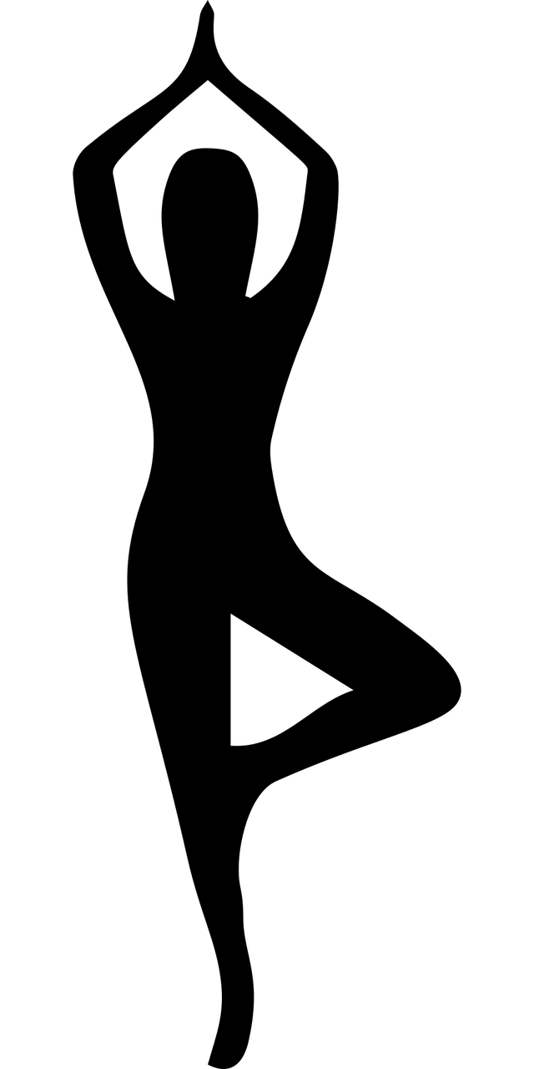

Auteur: Janna Koopman, PDS-specialist en ervaringsdeskundige

Sport, beweging en aandachtstraining
In deze module zal ik het hebben over:
- Sport
- Lichaamsbeweging
- Aandachtstraining & lichaamssignalen leren herkennen

Sport
Sport is een fysiek spel dat in competitieverband of recreatief uitgeoefend kan worden. Het heeft als doel om het lichaam en de hersenen te stimuleren naar meer.
Tijdens het sporten kun je even helemaal in het moment zijn en het verleden en de toekomst even achter je laten. Daarom zeggen veel mensen ook dat ze na het hardlopen hun hoofd weer leeg hebben.
Bovendien groeit je zelfvertrouwen als je regelmatig sport. Sport of lichaamsbeweging kun je zien als onderhoud waar je lichaam niet zonder kan.
Wil je je echt fit voelen, dan zou je drie keer per week moeten gaan sporten. Zorg er wel voor dat je voor een sport kiest die je echt leuk vindt. Alleen dan blijf je er met plezier heen gaan.
Indien je nog niet op een sport zit, hoef je niet gelijk drie keer per week een uur te gaan sporten. Je kunt rustig starten met één keer per week en het langzaam opbouwen of starten met twee keer een half uur per week. Er bestaan ook diverse apps waarbij je thuis kunt sporten. Zelf doe ik regelmatig yoga via een app of een work-out.
Op welke sport zit jij?
………………………………………………………………………………………………………………………………………………………………………………………………………………………………………………………………………………………………………………………………………………………………………………………………………………………

Indien je niet op een sport zit, welke sport spreekt je aan?
………………………………………………………………………………………………………………………………………………………………………………………………………………………………………………………………………………………………………………………………………………………………………………………………………………………
Hoe vaak per week sport je?
…………….keer per week, gemiddeld ……………..minuten per keer

Hoe vaak per week zou je willen sporten?
…………….keer per week, gemiddeld ……………..minuten per keer
Welke acties moet je ondernemen om te zorgen dat je zo vaak gaat sporten per week?
Bijvoorbeeld: In mijn agenda inplannen wanneer ik ga sporten.
………………………………………………………………………………………………………………………………………………………………………………………………………………………………………………………………………………………………………………………………………………………………………………………………………………………
………………………………………………………………………………………………………………………………………………………………………………………………………………………………………………………………………………………………………………………………………………………………………………………………………………………
Lichaamsbeweging
Behalve 3 keer per week sporten is het ook van belang dat je dagelijks voldoende beweegt.
Je kunt hierbij denken aan: wandelen, fietsen, E-biken, tuinieren, opruimen in huis, huishouden doen, traplopen, twee minuten rek-en-strek-oefeningen doen, wallsit, planken of drie minuten opstaan uit een stoel.
Hoeveel minuten beweeg jij gemiddeld per dag?
………………minuten per dag
Wat voor soort beweging heb je?
Bijvoorbeeld: ik wandel en fiets.
………………………………………………………………………………………………………………………………………………………………………………………………………………………………………………………………………………………………………………………………………………………………………………………………………………………
………………………………………………………………………………………………………………………………………………………………………………………………………………………………………………………………………………………………………………………………………………………………………………………………………………………
Hoeveel zou je willen bewegen?
………………..minuten per week.
Wat voor actie moet je ondernemen om dit te bereiken?
Bijvoorbeeld: 10 minuten eerder opstaan, zodat ik met de fiets naar mijn werk kan in plaats van met de auto. Daarbij ga ik eerst wandelen en daarna pas lunchen.

Aandachtstraining & lichaamssignalen leren herkennen
We leven in een tijd met heel veel prikkels in onze omgeving. Helemaal sinds de komst van de smartphone, staan we de hele dag op actief. Je krijgt een signaal als je gebeld wordt, geappt wordt, een email krijgt, een melding in je agenda, als het gaat regenen via de buienradar en een reactie op Facebook. We horen een geluidje of getril en kijken gelijk op onze telefoon. Hierdoor ben je afgeleid en word je onderbroken met waar je mee bezig was.
Telefoon, computer en televisie geven zowel prikkels via geluid als beeld (straling). Onze hersenen staan de hele tijd op actief.
Maar ook de geur van vers gebakken brood is een prikkel en een stoplicht die op rood gaat.
Bij prikkels kun je denken aan dingen die we waarnemen met ons zintuigen:
- Licht zien met je ogen.
- Geluid horen met je oren.
- Geur ruiken met je neus.
- Smaak proeven met je tong.
- Voelen met je tast via je huid.
Ga even rustig zitten. Welke prikkels krijg jij op dit moment allemaal binnen?
………………………………………………………………………………………………………………………………………………………………………………………………………………………………………………………………………………………………………………………………………………………………………………………………………………………
………………………………………………………………………………………………………………………………………………………………………………………………………………………………………………………………………………………………………………………………………………………………………………………………………………………
Welke soort prikkels vallen je het meeste op?
Bijvoorbeeld: Ik merk op dat ik vooral gevoelig ben voor het zien van fel licht en horen van hard geluid.
………………………………………………………………………………………………………………………………………………………………………………………………………………………………………………………………………………………………………………………………………………………………………………………………………………………
………………………………………………………………………………………………………………………………………………………………………………………………………………………………………………………………………………………………………………………………………………………………………………………………………………………

Prikkels nemen we waar met onze zintuigen.
Met onze vijf zintuigen kunnen we prikkels waarnemen. We kunnen horen, zien, ruiken, voelen en proeven.
We horen bijvoorbeeld muziek, zien een vogel vliegen, ruiken vers brood, voelen de stoel waarop we zitten en proeven de kruidenthee die we drinken.
Op het moment dat je te veel prikkels ervaart, kun je overprikkelt raken. Het lukt je dan niet meer goed om bepaalde prikkels, die voor jou niet belangrijk zijn, te filteren. Alle prikkels komen ongefilterd naar binnen en jij raakt hier oververmoeid van.
Hoe voel je je als je overprikkelt bent?
………………………………………………………………………………………………………………………………………………………………………………………………………………………………………………………………………………………………………………………………………………………………………………………………………………………
………………………………………………………………………………………………………………………………………………………………………………………………………………………………………………………………………………………………………………………………………………………………………………………………………………………

Bekijk nog even welke prikkels je het meeste zijn opgevallen. Op welke manier zou je je voor deze prikkels kunnen beschermen?
Enkele voorbeelden:
- Indien er hard geluid is om straat vanwege mensen die aan het verbouwen zijn, dan ga ik muziek luisteren met mijn koptelefoon, doe ik oordopjes in of ga ik ergens anders heen waar het rustiger is.
- Bij fel zonlicht doe ik een zonnebril op en af en toe ga ik weer naar binnen.
- Indien mijn ogen gevoelig beginnen te raken, dan doe ik mijn blauwlichtbril op of neem ik even pauze door middel van een meditatie.
………………………………………………………………………………………………………………………………………………………………………………………………………………………………………………………………………………………………………………………………………………………………………………………………………………………
………………………………………………………………………………………………………………………………………………………………………………………………………………………………………………………………………………………………………………………………………………………………………………………………………………………………………………………………………………………………………………………………………………………………………………………………………………………………………………………………………………………………………………………………………………………………………………………………………………………………………………
………………………………………………………………………………………………………………………………………………………………………………………………………………………………………………………………………………………………………………………………………………………………………………………………………………………

Aandacht kun je trainen met een ademhalingsoefening of bodyscan.
Gelukkig zijn er manieren om hier mee om te leren gaan. Je kunt namelijk je aandacht trainen door middel van een ademhalingsoefening of een bodyscan.
Bij een ademhalingsoefening volg je gedurende de oefening het proces van de ademhaling. Elke keer als je afgeleid bent, keer je weer terug naar de ademhaling. Hetzelfde geld voor de bodyscan. Met de bodyscan ga je het hele lichaam af. Op het moment dat je afgeleid raakt, ga je weer terug naar het lichaamsdeel waar je was.
Het voordeel van de bodyscan is, dat je leert dat je lichaam één geheel is. Ook al vragen je darmen nu heel veel aandacht, je voeten hebben net zo goed je aandacht nodig. Je hebt aandacht voor je voeten nodig om goed recht te kunnen lopen. Door de aandacht meer te verdelen over het lichaam, kan de pijn in je darmen ook afnemen. Bovendien valt het je eerder op als je niet goed zit en hierdoor last van je nek krijgt.
Je herkent eerder lichaamssignalen en kan voorkomen dat je darmklachten krijgt.
Bovendien leer je als je hier in getraind bent, lichaamssignalen eerder herkennen, waardoor je kunt voorkomen dat je darmklachten krijg. Als ik een hapje van een gerecht neem en het is iets wat ik slecht kan verdragen, dan geeft mijn lichaam dit gelijk aan. Ik heb dan enkel een klein hapje genomen en laat de rest staan. Zo voorkom ik dat ik darmklachten krijg. Het geeft je ook meer vrijheid om nieuwe dingen te proberen.
Ik raad je aan om dagelijks de bodyscan of ademhalingsoefening te doen. Zoek er eentje uit op YouTube die jij prettig vindt of kies voor de oefeningen in de online training.
Elk uur twee minuten een ademhalingsoefening doen, kan al helpen om je concentratie te vergroten en om beter met prikkels om te leren gaan. Begin eens met iedere dag tien keer de ademhaling volgen bij het opstaan, na het ontbijt of de lunch.

Wanneer ga jij de ademhalingsoefening doen?
………………………………………………………………………………………………………………………………………………………………………………………………………………………………………………………………………………………………………………………………………………………………………………………………………………………

Wanneer ga jij de bodyscan doen?
………………………………………………………………………………………………………………………………………………………………………………………………………………………………………………………………………………………………………………………………………………………………………………………………………………………

3.2 Mindset

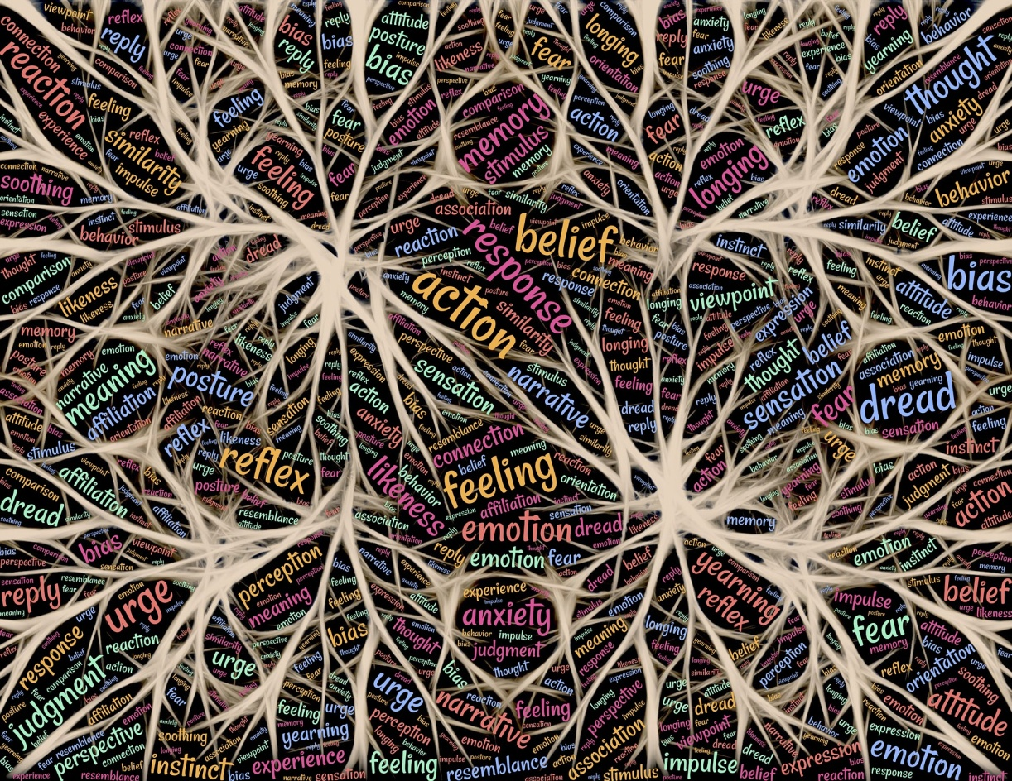

Auteur: Janna Koopman, PDS-specialist en ervaringsdeskundige

De invloed van stress op je darmen
We horen wel eens dat stress bij het Prikkelbare Darm Syndroom (PDS) kan zorgen voor darmklachten. Wordt PDS dan veroorzaakt door stress? En hoe kun je beter leren omgaan met stress? Hieronder vertel ik je hoe het zit.
Herken je dat? Je bent ergens nerveus over en je krijgt buikpijn. Ik weet het nog al te goed hoe nervositeit kan zorgen voor buikpijn. Denk aan ruzie met een vriend of vriendin, onenigheid met je baas, een autorijexamen en stress of je wel alles mee hebt voor je vakantie morgen.
Allemaal ervaren we wel eens stress. Als je niet weet hoe je daar mee om moet gaan, dan kan het flinke buikpijn veroorzaken. Ik weet nog wel dat ik daardoor enorme darmkrampen kon krijgen en dan echt naar de wc moest rennen.
Maar iedereen ervaart wel eens buikpijn of misselijkheid bij stress, of je nou wel of niet PDS hebt. Hoe zit dat dan met die verbinding tussen de darmen en hersenen?
De hersen-darmas
De verbinding tussen de hersenen en de darmen, wordt ook wel de ‘hersen-darmas’ genoemd. Via deze verbinding zijn de darmen en de hersenen continu en tweezijdig met elkaar aan het communiceren. Belangrijk hierbij is dat de communicatie tussen deze twee goed zijn.
Bij PDS is de prikkeloverdracht verstoord
Uit onderzoek blijkt dat PDS-klachten mogelijk veroorzaakt worden door een niet optimaal functionerende verbinding tussen de darmen en de hersenen. Als de hersenen een signaal afgeven naar de darmen in een stressvolle situatie, dan kan het zijn dat je er buikpijn van krijgt of er misselijk van wordt.
Veel mensen zonder PDS ervaren dit ook. Denk aan het autorijexamen die je morgen hebt, waardoor je moeilijk in slaap kunt komen. Vaak is een kop kruidenthee of een paracetamol voldoende om rustig te worden, zodat je kunt gaan slapen. De volgende dag ben je uitgerust en redelijk ontspannen voor het examen. Je hebt vertrouwen in je kunnen en doet je best om het examen te halen. Je hebt hierdoor een goede kans om te slagen voor dit examen.
Mensen met PDS zijn veel gevoeliger
Mensen met PDS hebben over het algemeen een lagere pijngrens. Dit betekent dat ze veel gevoeliger zijn dan mensen zonder PDS. Ze nemen eerder pijn waar en ervaren sneller stress. Maar dit betekent ook dat als zij darmklachten krijgen, dat dit veel heviger aanvoelt dan bij mensen zonder PDS.
In het geval van het autorijexamen kunnen zij hebben dat ze hevige darmkrampen krijgen, als ze nadenken over het examen die ze morgen moeten afleggen. Hierdoor moeten zij ’s nachts een paar keer naar de wc gaan, worden ze misselijk en krijgen ze hoofdpijn. Je wordt eigenlijk ziek door de stress. Doordat je je niet lekker voelt, ga je je zorgen maken of je het examen wel gaat halen.
Alle worst-case-scenario’s komen naar boven. “Stel dat ik mijn examen niet haal. Dan voel ik me echt een mislukkeling.” De stress wordt door deze gedachte alleen maar meer. Want deze gedachte geeft je een onrustig gevoel. Dit onrustige gevoel wordt gecommuniceerd naar je darmen. Je darmen raken nu ook van slag. Je krijgt hierdoor darmkrampen. Hierdoor kun je je niet concentreren op je rijexamen.
Leuk hoor, dat we meer pijn ervaren. En dat we door de stress alleen nog maar meer buikpijn krijgen. Hoe kun je zorgen dat je hersenen minder gestrest zijn, waardoor je darmen ook rustiger worden?
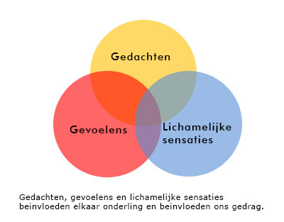
Er is een verbinding tussen gedachten, gevoelens en het lichaam
Er is een nauwe verbinding tussen de gedachtes die we hebben vanuit de hersenen, onze bijbehorende gevoelens en onze signalen van het lichaam. Hieronder geef ik je eerst een situatie van hoe een positieve gedachte je een goed gevoel kan geven. Als tweede geef ik een voorbeeld van de uitwerking van een negatieve gedachte.
Een positieve gedachte geeft een positief gevoel
Stel je ziet een foto van jezelf van vroeger waarop jij lachte en je moeder je omhelsde. Je denkt “wat was dit toch een mooie tijd”. Je voelt je daardoor gelukkig. Dit gelukkige gevoel uit zich in je lichaam. Je glimlacht bijvoorbeeld en daardoor ontspant de rest van het lichaam zich makkelijker, waaronder je darmen.
Een negatieve gedachte kan zich negatief uiten in je lichaam
Andersom kan het zijn dat je denkt “ik zal dit examen nooit gaan halen”. Je voelt je hierdoor onrustig en daardoor krijg je darmkrampen. Vaak krijg je daarna ook nog eens een bevestiging van dat je het examen niet haalt en dan begint deze verbinding tussen gedachtes, gevoel en lichaam weer opnieuw.
Positieve affirmaties kunnen stress verminderen
Je hebt gezien dat wat je denkt, invloed heeft op hoe je je voelt. Gedachtes hebben pas invloed op je gevoelens als je er aandacht aan geeft. Je kunt dus beïnvloeden hoe je je voelt. Hoe positiever je denkt, hoe beter je je voelt.
Positieve affirmaties kunnen je hierbij helpen. Het zijn positieve bevestigingen, van iets wat je wilt bereiken. Het gaat uit van het principe dat als je denkt dat je iets kan, dat de kracht van deze gedachte ervoor zorgt dat je het ook daadwerkelijk kunt. Het is een kwestie van deze positieve affirmatie iedere dag herhalen, totdat je echt gelooft in deze bevestiging.
Stel je wilt over een sloot heen springen en je denkt terwijl je een aanloop neemt “ik kan het, ik kan het.” De kans dat je het haalt is dan een stuk groter dan je denkt “ik kan het niet, ik kan het niet”. De eerste situatie maakt dat je een flinke aanloop neemt, kracht zet om hoog te springen en dat je hierdoor zo ver mogelijk komt. Je springt over de sloot. In het laatste geval zul je je op het laatste moment inhouden, dus minder ver springen, omdat je er geen vertrouwen in hebt. Je belandt in de sloot.
Affirmaties zijn zo krachtig dat ze er voor kunnen zorgen dat je je beter voelt.
Je kunt bijvoorbeeld affirmeren:
- “Mijn darmen worden met elke inademing rustiger.”
- “Ik accepteer de situatie volledig zoals hij is.”
- “Ik geef mijn lichaam wat hij nodig heeft.”
- “Mijn positieve gedachtes maken dat ik me gelukkig voel.”
- “Ik ben goed voorbereid voor mijn examen en vertrouw om mijn eigen kunnen.”
Bedenk allemaal positieve gedachtes voor jezelf, die je helpen bereiken wat je wilt bereiken. Of je nou meer zelfvertrouwen wilt of je darmen rustig wilt krijgen.

Beantwoord de onderstaande vragen

Wat zijn je doelen?
Enkele voorbeelden:
- Een makkelijke, soepele stoelgang hebben.
- Volop energie hebben.
- Mij gezond voelen.
- Positief denken.
- Een platte, rustige buik hebben.
Schrijf nu zelf vijf doelen op die je tijdens de training wilt bereiken:
- ……………………………………………………………………………………………………………………………

- ……………………………………………………………………………………………………………………………

- ……………………………………………………………………………………………………………………………

- ……………………………………………………………………………………………………………………………

- ……………………………………………………………………………………………………………………………

Welke affirmaties kunnen je helpen om je darmklachten te verminderen?
Enkele voorbeelden:
- Ik heb een makkelijke stoelgang.
- Ik heb volop energie om leuke dingen te doen.
- Ik voel mij gezond doordat ik bewust kies voor voedsel dat bij mij past.
- Mijn gedachtes zijn positief.
- Ik heb een platte, rustige buik.
Schrijf nu zelf vijf affirmaties op die je kunnen helpen met het behalen van je doelen:
- ……………………………………………………………………………………………………………………………

- ……………………………………………………………………………………………………………………………

- ……………………………………………………………………………………………………………………………

- ……………………………………………………………………………………………………………………………

- ……………………………………………………………………………………………………………………………

Tips om te zorgen dat de affirmaties nog beter werken
De affirmaties werken het beste als je ze met een briefje op de spiegel plakt of dagelijks hardop opleest. Hoe vaker je ze herhaalt, hoe meer je brein het als de waarheid gaat aan zien. Op die manier kun je positief je gedachtes beïnvloeden. In de online training vind je een opname van de affirmaties die ik voor mijzelf heb gemaakt. Zo’n opname kun je ook voor jezelf maken. Door deze iedere ochtend bij het opstaan of ’s avonds voor het slapen af te spelen met een koptelefoon, kun jij jezelf al ik slechts dertig dagen positief herprogrammeren. Indien je die doelen heb behaald, kun je weer nieuwe affirmaties verzinnen en opnemen.
Waarom wil je bovenstaande doelen bereiken?
Bijvoorbeeld: Dan kan ik meer genieten van het leven en doen wat belangrijk is voor mij en mijn omgeving.
………………………………………………………………………………………………………………………………………………………………………………………………………………………………………………………………………………………………………………………………………………………………………………………………………………………………………………………………………………………………………………………………………………………………………………………………………………………………………………………………………………………………………………………………………………………………………………………………………………………………………………………………………………………………………………………………………………………………………………………
Wat zou je anders doen als je darmklachtenvrij zou zijn?
Bijvoorbeeld: Dan zou ik niet meer nadenken over het feit of ik vandaag wel of niet naar de wc ben geweest voor de grote boodschap. Ik zou überhaupt niet meer na hoeven denken over hoe mijn darmen zullen reageren op bepaald voedsel of stress. Ik weet namelijk wat er goed voor mij is en hoe ik mij aan de leefregels kan houden. Verder zou ik vaker afspreken met vrienden en familie, omdat ik daar dan meer energie voor heb.
………………………………………………………………………………………………………………………………………………………………………………………………………………………………………………………………………………………………………………………………………………………………………………………………………………………………………………………………………………………………………………………………………………………………………………………………………………………………………………………………………………………………………………………………………………………………………………………………………………………………………………………………………………………………………………………………………………………………………………………

Geloof je dat je dit kunt bereiken?
Ja/nee

Zo nee, wat heb je nodig om hier wel in te geloven?
Bijvoorbeeld: Steun van mijn omgeving, vertrouwen vanuit mezelf en een opname van mijn affirmaties om hierin te geloven.
………………………………………………………………………………………………………………………………………………………………………………………………………………………………………………………………………………………………………………………………………………………………………………………………………………………………………………………………………………………………………………………………………………………………………………………………………………………………………………………………………………………………………………………………………………………………………………………………………………………………………………………………………………………………………………………………………………………………………………………

Waar ben je bang voor, pieker je over of maak je je zorgen om?
Enkele voorbeelden:
- Ik ben bang om de deur uit te gaan als ik last hebt van mijn buik.
- Ik ben niet bang, maar mijn hoofd gaat wel met mij aan de haal als ik een dagwandeling ga maken als de horeca niet open is. “Wat als ik naar de wc moet of vervelende buikklachten krijg, terwijl ik aan het wandelen ben?”
- Indien ik al een paar dagen een opgeblazen buik heb en obstipatie, ben ik bang dat ik laxeermiddel en een klysma moet gaan gebruiken om mijzelf te verlossen. Verder zit ik vaak in mijn hoofd met het feit dat ik geen tijd heb om dat te doen, omdat ik het veel te druk heb met mijn werk en sociale activiteiten. Dat levert weer stress op en meer klachten. Vicieuze cirkel.
- Dat ik binnenkort een maatje groter broek moet kopen, omdat bijna alle broeken niet meer lekker zitten door de opgezette buik. Zie ik er dan nog wel leuk uit?

Schrijf hieronder op waar je bang voor bent, over piekert of je zorgen over maakt:
………………………………………………………………………………………………………………………………………………………………………………………………………………………………………………………………………………………………………………………………………………………………………………………………………………………………………………………………………………………………………………………………………………………………………………………………………………………………………………………………………………………………………………………………………………………………………………………………………………………………………………………………………………………………………………………………………………………………………………………………………………………………………………………………………………………………………………………………
Hoe ga je meestal om met angsten?
A) mijn angsten pak ik gelijk aan
B) ik vraag hulp aan anderen om over mijn angst heen te komen
C) ik vermijd het gene waar ik angst voor heb
D) anders, namelijk: ………………………………………………………………………………………………………………………………………………………………………………………………………………………………………………………………………………………………………………………………………………………………………………………………………………………………………………………………………………………………………………………………………………………………………………………………………………………………………………………………………………………………………

Hoe kun je de angsten en zorgen die je hebt opgeschreven overwinnen?
Enkele voorbeelden:
- Indien ik merk dat ik bang ben om de deur uit te gaan, dan zorg ik voor positieve afleiding, voordat ik wel die dagwandeling ga maken of naar die afspraak ga. Dit ga ik doen door van te voren een podcast te luisteren die een positieve energie geeft. Een andere optie is dat ik ga spelen met de katten of een iemand bel van te voren, omdat dit mij kalmeert. Verder neem ik wc-papier of zakdoekjes mee, zodat ik hier geen stress over kan krijgen. Vaak helpt deze geruststelling zo goed, dat ik nooit hoef en anders ben ik goed voorbereid.
- Ik erken de angst om obstipatie te krijgen en geef mijzelf de ruimte om hier meer rust in te krijgen. Ik doe dit door te kijken wat ik zelf kan doen, zoals de ochtend rustig aan beginnen, genoeg slapen, goed kauwen, zorgen voor genoeg beweging en rust over de dag. Natuurlijk wil ik liever geen laxeermiddelen of vezels gebruiken, maar ik als ik die af en toe nodig heb om te voorkomen dat ik obstipatie of stress krijg, is dat prima.
- Als ik mij zorgen maak of ik er nog wel leuk uit zie in een maatje groter, dan koop ik een aantal broeken of andere kledingsstukken en vraag aan mijn omgeving of ze vinden dat ik er nog steeds leuk uitzie. Ik ben mij er van bewust dat een maat groter helpt om mij comfortabeler te voelen en dat dit er nog steeds leuk uit kan zien.
- Mijn zorgen en angsten schrijf ik op in een piekerdagboekje. Door de gedachten op te schrijven, verdwijnt de stress in mijn hoofd. Zo krijg ik weer rust om gefocust door te gaan met de rest van mijn dag.

Ga naar de volgende bladzijde op jouw actieplan te maken.
Schrijf hieronder op hoe jij je angsten gaat overwinnen of zorgen gaat aanpakken:
………………………………………………………………………………………………………………………………………………………………………………………………………………………………………………………………………………………………………………………………………………………………………………………………………………………………………………………………………………………………………………………………………………………………………………………………………………………………………………………………………………………………………………………………………………………………………………………………………………………………………………………………………………………………………………………………………………………………………………………………………………………………………………………………………………………………………………………………………………………………………………………………………………………………………………………………………………………………………………………………………………………………………………………………………………………………………………………………………………………………………………………………………………………………………………………………………………………………………………………………………………………………………………………………………………………………………………………………………………………………………………………………………………………………………………………………………………………………………………………………………………………………………………………………………………………………………………………………………………………………………………………………………………………………………………………………………………………………………………………………………………………………………………………………………………………………………………………………………………………………………………………………………………………………………………………………………………………………………………………………………………………………………………………………………………………………………………………………………………………………………………………………………………………………………………………………………………………………………………………………………………………………………………………………………………………………………………

Wie kun je om hulp vragen om je angsten te overwinnen?
………………………………………………………………………………………………………………………………………………………………………………………………………………………………………………………………………………………………………………………………………………………………………………………………………………………………………………………………………………………………………………………………………………………………………………………………………………………………………………………………………………………………………………………………………………………………………………………………………………………………………………………………………………………………………………………………………………………………………………………………………………………………………………………………………………………………………………………………

Disclaimer

Het copyright © van de Je darmen de baas is vastgelegd door Janna Koopman van PDS coaching. Het is niet toegestaan om de inhoud van de pdf's, meditaties, visualisaties of werkboeken te verspreiden op een manier waarvan je met gezond verstand kunt inschatten dat dit niet is toegestaan. Het is toegestaan om korte tekstfragmenten, of oneliners te citeren op social media onder vermelding van #pdscoaching ‘bron: Janna Koopman - PDS coaching.
Twijfel je om iets te delen, vraag dan eerst toestemming per email: info@pdscoaching.nl. Bij ongewenste verspreiding van verlies je de toegang tot de online omgeving en heeft dit juridische gevolgen.

